Задание
Разработать автоматизированную, информацию систему согласно варианту задания, выполнить все виды тестирования и оформить отчетную документацию по результатам проведенных тестов.
Структура контрольной работы по дисциплине «Введение в проектирование автоматизированных систем обработки информации и управления» включает:
- командную разработку автоматизированной системы согласно варианту задания;
- разработку сопроводительной документации к готовой системе: руководство пользователя системы, руководство системного администратора, руководство системного программиста.
Вариант №4
Автоматизированная система ВУЗа «Учет кадрового обеспечения ВУЗа и составления расписания».
Автоматизированная система ВУЗа должна решать следующие проблемы:
• Составление расписания;
• Учет кадров;
• Учет объектов ВУЗа.
Для разработки системы была использована технология командной разработки.
Среда разработки Microsoft Visual Studio.

User Story и User Tasks
Изучение предметной области
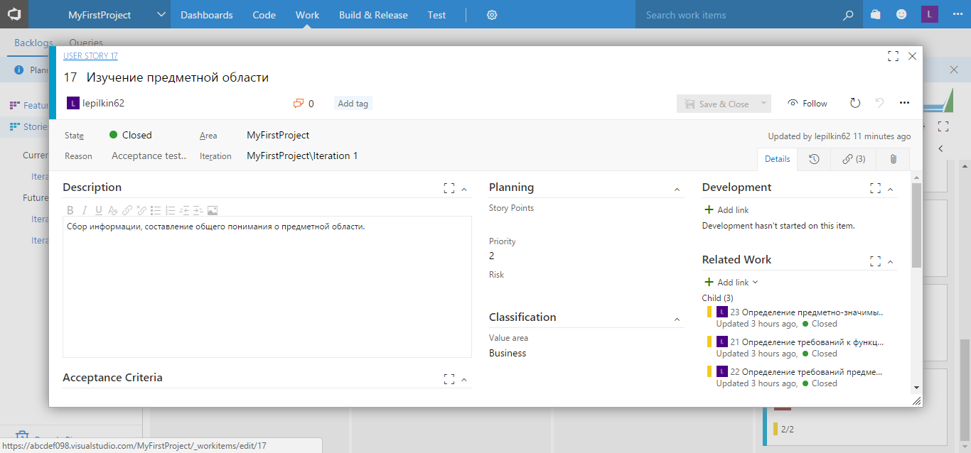
Пользуясь медленными и неудобными информационными ресурсами в сети можно проклинать их создателей и терять время, но куда рациональнее внедрить систему с расписанием, которая соберёт и классифицирует информацию нужным образом. Уже обработанная информация будет доступна в любой плоскости и с таким откликом, который требуется.
Необходимо отметить, что речь предметом разработки является не замена одной некрасивой таблицы на красивую таблицу с другими свойствами, добавлении картинок и мягких цветов, а полезное информационное приложение для преподавателя.
Идея заключается в том, чтобы упростить доступ к расписанию. Оригинальное расписание, доступное на сайте НГУ, можно посмотреть здесь. Для того, чтобы найти собственное расписание мне приходилось начинать свой путь с главной страницы сайта, переходить на “старый сайт”, затем “информационные системы”, далее “расписание занятий”, выбрать корпус, факультет, группу, итого — 6 кликов. Большая часть этих переходов казалась вполне осмысленной, кроме выбора корпуса: казалось бы, зачем выбирать корпус, если факультеты всё равно разные, да и общее их число не так велико, чтобы разбивать на две страницы (всего около 10)? Но ситуация становилась немного сложней, если нужно было найти расписание преподавателя или друга. Для преподавателя нужно было в худшем случае проверить оба корпуса, а для друга нужно было найти сначала его в списках групп, узнать номер группы, а потом уже всё остальное. Шаги вполне выполнимые, но не всегда захочется их совершать, а ведь ничего не мешает собрать эту информацию и сделать возможность осуществлять такие выборки просто набрав в строке имя человека, расписание которого требуется узнать — как в поисковых системах, к которым все уже привыкли.

Разработка таблиц БД
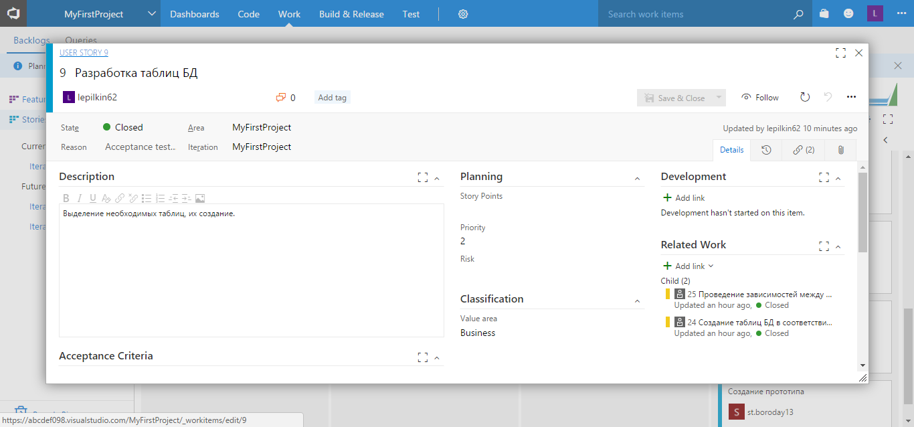
БД приложения разработана в приложении Microsoft Office Access
Бд состоит из 4 таблиц:
Таблица User
Содержит информацию о пользователях системы
Код – индентификатор
Email – почта сотрудника
Isadmin – атрибут принадлежности к классу администратор
FIO – фамилия, имя, отчетсво
Position – должность
Zvanie – научное звание
Phone – номер телефона
Address – адрес места жительства
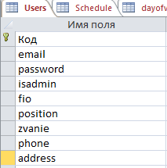
Таблица Shedular
Содержит информацию о раписании, связана с таблицей Users при помощи атрибута UserID
Код –индентификатор
UserID – поле для связи с таблицей Users
Day – день недели
Subject – название предмета
Building – строение корпуса
Room – номер аудитории
Group – группа, у которой будут занятия
Week – неделя (Чередуются неделя А и неделя Б)
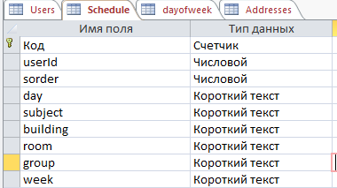
Таблица dayofweek
Создана для связи с таблицей Schedule при помощи атрибута Код
Код – идентификатор дня недели
Dname – название дня недели
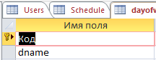

Таблица Addresses
Содержит в себе описание необходимых объектов ВУЗа (корпуса, строения, подразделения)
Код – идентификатор объекта
Aname – название объекта
Address – адрес объекта
Phone – телефон объекта
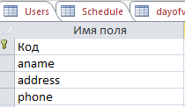

Создание ЛК пользователя
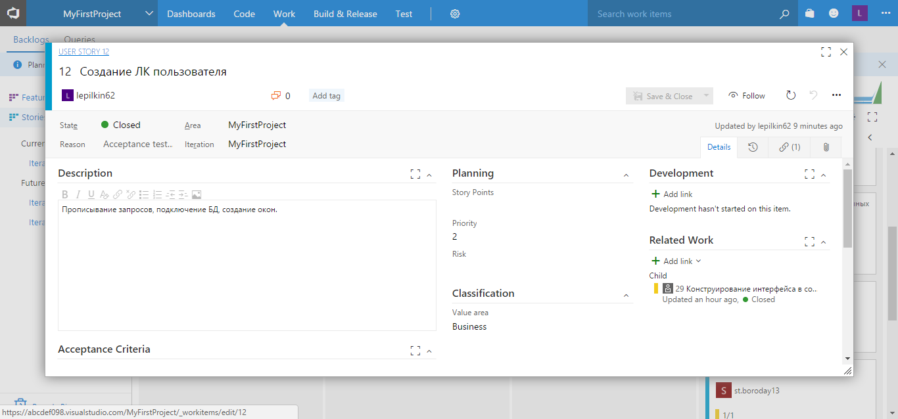
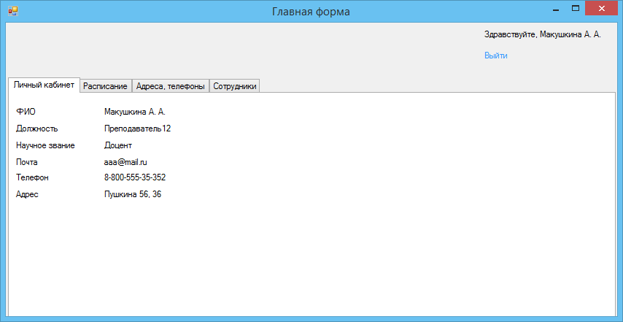
В главной форме Пользователю (Преподавателю) доступны:
- просмотр личной карточки;
- просмотр личного расписания;
- скачивание личного расписания;
- просмотр системных адресов и телефонов;
- информационных карточек сотрудников.

Создание отчетной документации
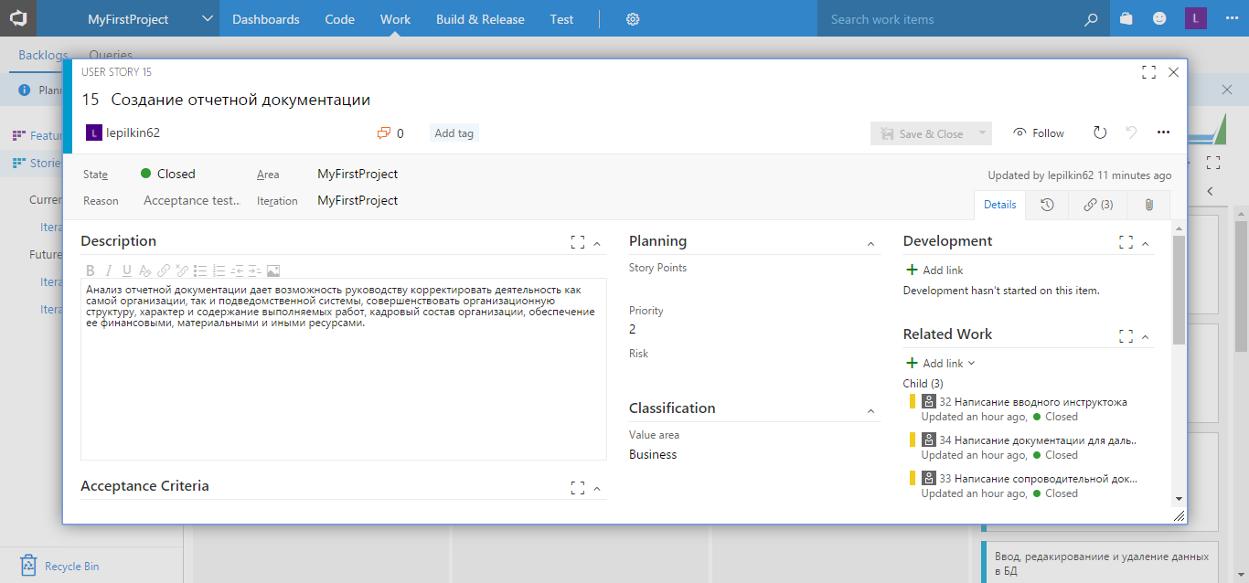
Руководство пользователя:
Для вхождения в ЛК необходимо ввести логин и пароль
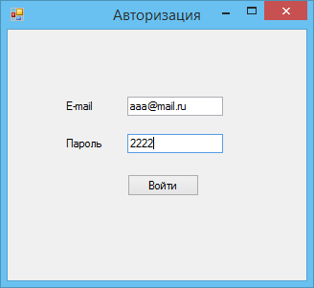
Преподаватель видит перед собой окно Личный кабинет
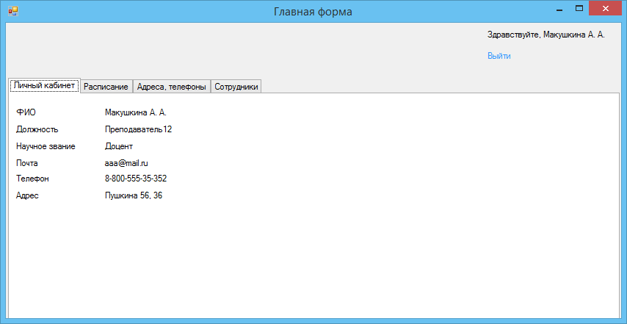
Во вкладке Расписание преподаватель видит следующую картину
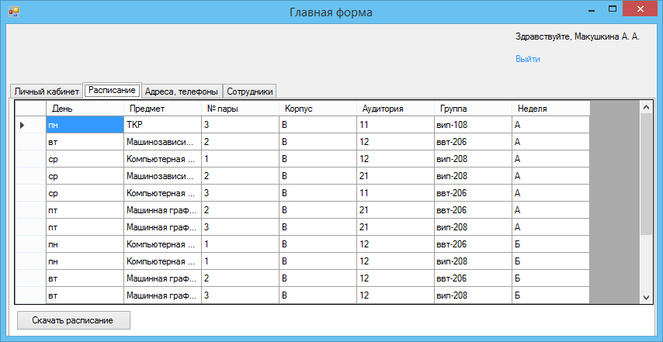
В этой вкладке Преподаватель может скачать своё расписание
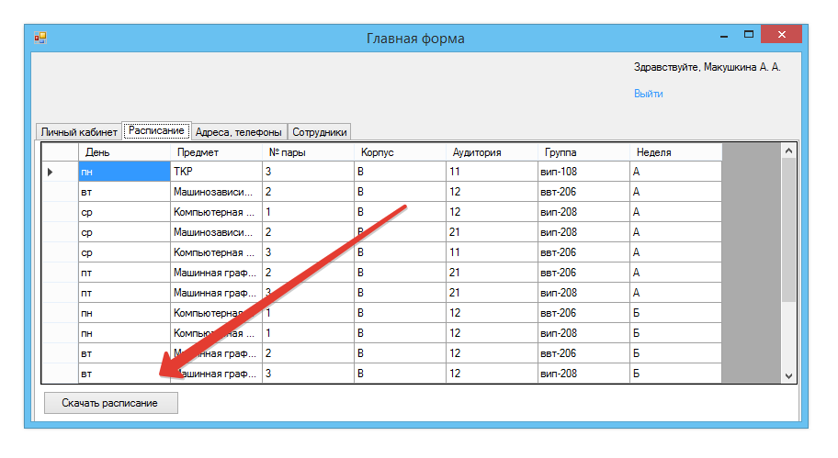
Во вкладке Адреса, телефоны Преподаватель видит следующие поля
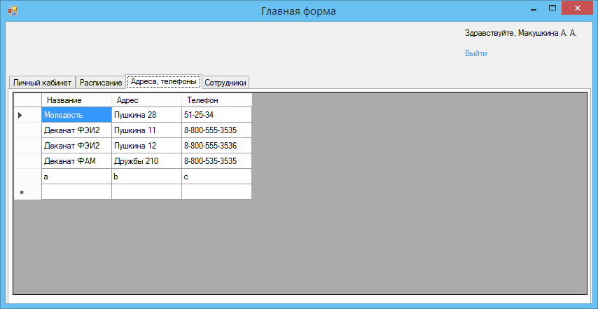
Во вкладке Сотрудник Преподавателю доступны личные карточки других преподавателей
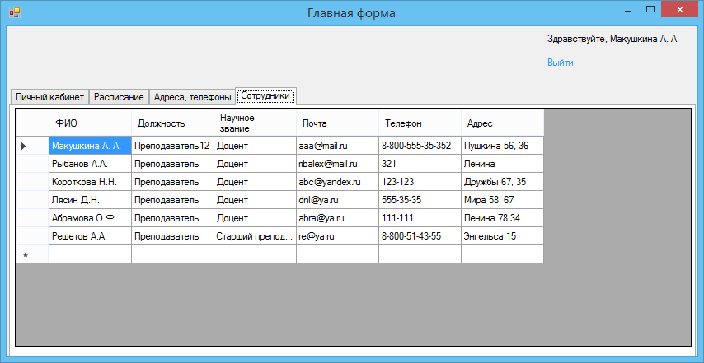

Законченный проект

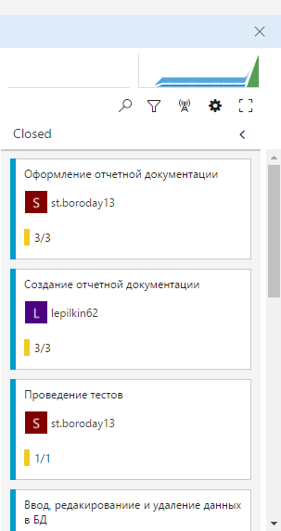

Листинг программы
AddAddress
using System;
using System.Collections.Generic;
using System.ComponentModel;
using System.Data;
using System.Drawing;
using System.Linq;
using System.Text;
using System.Threading.Tasks;
using System.Windows.Forms;

namespace AdminTeacher
{
public partial class AddAddress : Form
{
private string[] data;
private bool isAdd = true;
private AddressAdded adAdded;

public AddAddress(string[] data, AddressAdded i)
{
InitializeComponent();
adAdded = i;
if (data != null)
{
this.data = data;
isAdd = false;
button1.Text = "Изменить";
textBox1.Text = data[0];
textBox2.Text = data[1];
textBox3.Text = data[2];
}
}

public AddAddress(AddressAdded i)
{
InitializeComponent();
adAdded = i;
data = new string[3];
}

private void button2_Click(object sender, EventArgs e)
{
this.Close();
}

private void button1_Click(object sender, EventArgs e)
{
data[0] = textBox1.Text;
data[1] = textBox2.Text;
data[2] = textBox3.Text;
if (isAdd)
{
addRecord();
}
else
{
editRecord();
}
adAdded.addressAdded();
this.Close();

}

private void addRecord()
{
Program.getDBHelper().addAddress(data);
}

private void editRecord()
{
Program.getDBHelper().editAddress(data);
}
}
}

AddShedular
using System;
using System.Collections.Generic;
using System.ComponentModel;
using System.Data;
using System.Drawing;
using System.Linq;
using System.Text;
using System.Threading.Tasks;
using System.Windows.Forms;

namespace AdminTeacher
{
public partial class AddSchedule : Form
{
private UserSchedule us;
private bool isAdd = false;
private ScheduleAdded sa;

public AddSchedule(UserSchedule s, ScheduleAdded sa)
{
InitializeComponent();
us = s;
this.sa = sa;
isAdd = false;
comboBox1.Items.Add("ПН");
comboBox1.Items.Add("ВТ");
comboBox1.Items.Add("СР");
comboBox1.Items.Add("ЧТ");
comboBox1.Items.Add("ПТ");
comboBox1.Items.Add("СБ");
comboBox2.Items.Add("А");
comboBox2.Items.Add("Б");

textBox1.Text = us.order;
textBox2.Text = us.subject;
textBox3.Text = us.building;
textBox4.Text = us.room;
textBox5.Text = us.group;
comboBox1.SelectedIndex = Int32.Parse(us.day) - 1;
comboBox2.SelectedIndex = getWeekNumber(us.week);

button1.Text = "Изменить";
}

public AddSchedule(string userId, ScheduleAdded sa)
{
InitializeComponent();
isAdd = true;
this.sa = sa;
us = new UserSchedule();
us.userId = userId;
comboBox1.Items.Add("ПН");
comboBox1.Items.Add("ВТ");
comboBox1.Items.Add("СР");
comboBox1.Items.Add("ЧТ");
comboBox1.Items.Add("ПТ");
comboBox1.Items.Add("СБ");
comboBox2.Items.Add("А");
comboBox2.Items.Add("Б");
button1.Text = "Добавить";

}

private void button2_Click(object sender, EventArgs e)
{
this.Close();
}

private int getWeekNumber(string w)
{
if (w.Equals("А"))
{
return 0;
}
else
{
return 1;
}
}

private void button1_Click(object sender, EventArgs e)
{
us.order = textBox1.Text;
us.subject = textBox2.Text;
us.building = textBox3.Text;
us.room = textBox4.Text;
us.group = textBox5.Text;
us.day = (comboBox1.SelectedIndex + 1) + "";
us.week = comboBox2.SelectedIndex == 0 ? "А" : "Б";
if (isAdd)
{
addSchedule();
}
else
{
updateSchedule();
}
sa.scheduleAdded();
this.Close();
}

private void updateSchedule()
{
Program.getDBHelper().updateSchedule(us);
}

private void addSchedule()
{
Program.getDBHelper().addSchedule(us);
}

}
}
AddWorker
using System;
using System.Collections.Generic;
using System.ComponentModel;
using System.Data;
using System.Drawing;
using System.Linq;
using System.Text;
using System.Threading.Tasks;
using System.Windows.Forms;

namespace AdminTeacher
{
public partial class AddWorker : Form
{
private string[] data;
private bool isAdd = true;
private WorkerAdded wAdded;

public AddWorker(string[] data, WorkerAdded i)
{
InitializeComponent();
wAdded = i;
if (data != null)
{
this.data = data;
isAdd = false;
textBox1.Text = data[3];
textBox2.Text = data[0];
textBox3.Text = data[1];
textBox4.Text = data[2];
textBox5.Text = data[4];
textBox6.Text = data[5];
textBox7.Text = data[7];
button1.Text = "Изменить";
}
}

public AddWorker(WorkerAdded i)
{
InitializeComponent();
wAdded = i;
data = new string[7];
}

private void button2_Click(object sender, EventArgs e)
{
this.Close();
}

private void button1_Click(object sender, EventArgs e)
{
data[3] = textBox1.Text;
data[0] = textBox2.Text;
data[1] = textBox3.Text;
data[2] = textBox4.Text;
data[4] = textBox5.Text;
data[5] = textBox6.Text;
if (isAdd)
{
data[6] = textBox7.Text;
addUser();
}
else
{
data[7] = textBox7.Text;
editUser();
}
wAdded.workerAdded();
this.Close();
}

private void addUser()
{
Program.getDBHelper().addWorker(data);
}

private void editUser()
{
Program.getDBHelper().editWorker(data);
}
}
}

using System;
using System.Collections.Generic;
using System.Linq;
using System.Text;
using System.Threading.Tasks;
using System.Data.OleDb;
using System.Data.SqlClient;

using System.Data;
namespace AdminTeacher
{
public class DBHelper
{
private OleDbCommand cmd = new OleDbCommand();
private OleDbConnection cn = new OleDbConnection();
private string dbPath = @"C:\Users\Иван\YandexDisk\Инста\8 семестр\8 семестр. Технол. команд. разр. прогр. сист\Контрольная\AdminTeacher\MyDB2.accdb";

public DBHelper()
{
cn.ConnectionString = @"Provider=Microsoft.ACE.OLEDB.12.0;Data Source=" + dbPath;
cmd.Connection = cn;
}

public List<String[]> getWorkers()
{
List<String[]> result = new List<String[]>();
string[] cels;
string q = "select * from Users where isadmin=False";
OleDbCommand cm = new OleDbCommand(q, cn);
cn.Open();
OleDbDataReader reader = cm.ExecuteReader();
while (reader.Read())
{
cels = new string[8];
cels[0] = reader[1].ToString();
cels[1] = reader[4].ToString();
cels[2] = reader[5].ToString();
cels[3] = reader[6].ToString();
cels[4] = reader[7].ToString();
cels[5] = reader[8].ToString();
cels[6] = reader[2].ToString();
cels[7] = reader[0].ToString();
result.Add(cels);
}
reader.Close();
cn.Close();
return result;
}

public bool addAddress(string[] data)
{
string q = "insert into [Addresses] ([aname], [address], [phone])"
+ " values ('" + data[0]+ "', '" + data[1] + "', '" + data[2] + "')";
return executeCommand(q);

}

public bool deleteAddress(string id)
{
string q = "delete from Addresses where Код=" + id + "";
return executeCommand(q);

}

public bool deleteWorker(string id)
{
string q = "delete from Users where Код=" + id + "";
return executeCommand(q);

}

public bool deleteSchedule(string id)
{
string q = "delete from Schedule where Код=" + id + "";
return executeCommand(q);

}

public bool editAddress(string[] data)
{
string q = "update [Addresses] set [aname]='" + data[0] + "', [address]='" +
data[1] + "', [phone]='" + data[2] + "' where Код=" + data[3];
return executeCommand(q);

}

public bool editWorker(string[] data)
{
string q = "update [Users] set [email]='" + data[3] + "', [fio]='" +
data[0] + "', [position]='" + data[1] + "', [zvanie]='" + data[2] + "', "
+ "[phone]='" + data[4] + "', " + "[address]='," + data[5]
+ "', [password]='" + data[7] + "' where Код=" + data[6];
return executeCommand(q);

}

public bool updateSchedule(UserSchedule us)
{
string q = "update [Schedule] set [sorder]=" + us.order + ", [mday]=" + us.day +
", [subject]='" + us.subject + "', [building]='" + us.building +
"', [room]='" + us.room + "', [mgroup]='" + us.group + "', [week]=" + getWeek(us.week) +
" where Код=" + us.id;
return executeCommand(q);
}

public bool addWorker(string[] data)
{
string q = "insert into [Users] ([email], [password], [isadmin], [fio], [position], [zvanie], [phone], [address])"
+ " values ('" + data[3] + "', '" + data[6] + "', 0, '" + data[0] + "', '" + data[1] +
"', '" + data[2] + "', '" + data[4] + "', '" + data[5]
+"')";
return executeCommand(q);

}

private string getWeek(string week)
{
return week.Equals("А") ? "1" : "2";
}

public bool addSchedule(UserSchedule us)
{
string q = "insert into [Schedule] ([userId], [sorder], [mday], [subject], [building], [room], [mgroup], [week]) values " +
"(" + us.userId + ", " + us.order + ", " + us.day + ", '" + us.subject + "', '" + us.building + "', '" + us.room + "', '" +
us.group + "', " + getWeek(us.week) + ")";
return executeCommand(q);
}

public bool checkRoom(UserSchedule us)
{
string q = "select * from Schedule where mday=" + us.day + " and room='" + us.room + "' and week=" + getWeek(us.week) +
" and building='" + us.building + "' and sorder=" + us.order;
OleDbCommand cm = new OleDbCommand(q, cn);
bool result = true;
cn.Open();
OleDbDataReader reader = cm.ExecuteReader();
while (reader.Read())
{
if (reader[0] == null)
{
result = true;
}
else
{
result = false;
}
}
reader.Close();
cn.Close();
return result;
}

public List<string> getAllGroups()
{
List<string> result = new List<string>();
string q = "SELECT DISTINCT mgroup from Schedule";
OleDbCommand cm = new OleDbCommand(q, cn);
cn.Open();
OleDbDataReader reader = cm.ExecuteReader();
while (reader.Read())
{
result.Add(reader[0].ToString());
}

reader.Close();
cn.Close();
return result;
}

public List<UserSchedule> getGroupsSchedule(string group)
{
List<UserSchedule> result = new List<UserSchedule>();
string q = "SELECT Schedule.userId, Schedule.sorder, Schedule.mday, Schedule.subject, Schedule.building, Schedule.room, Schedule.week, Users.fio " +
"FROM [Schedule], [Users] WHERE (([Schedule].[mgroup]='" +group + "') AND ([Schedule].[userId]=[Users].[Код])) order by week, mday, sorder";
OleDbCommand cm = new OleDbCommand(q, cn);
cn.Open();
OleDbDataReader reader = cm.ExecuteReader();
while (reader.Read())
{
UserSchedule u = new UserSchedule();
u.order = reader[1].ToString();
u.day = reader[2].ToString();
u.subject = reader[3].ToString();
u.building = reader[4].ToString();
u.room = reader[5].ToString();
u.week = reader[6].ToString();
u.userId = reader[7].ToString();
result.Add(u);
}
reader.Close();
cn.Close();
return result;
}

public List<UserSchedule> getUserSchedule(String id)
{
List<UserSchedule> result = new List<UserSchedule>();
string q = "select * from Schedule where userid=" + id + " order by week, mday, sorder";
OleDbCommand cm = new OleDbCommand(q, cn);
cn.Open();
OleDbDataReader reader = cm.ExecuteReader();
while (reader.Read())
{
UserSchedule u = new UserSchedule(
reader[0].ToString(), reader[1].ToString(),
reader[2].ToString(), reader[3].ToString(),
reader[4].ToString(), reader[5].ToString(),
reader[6].ToString(), reader[7].ToString(),
reader[8].ToString());

result.Add(u);
}
reader.Close();
cn.Close();
return result;
}

private bool executeCommand(string command)
{
try
{
cn.Open();
cmd.CommandText = command;
cmd.ExecuteNonQuery();
cn.Close();

}
catch (Exception er)
{
cn.Close();
return false;
}
return true;
}

public List<String[]> getAddresses()
{
List<String[]> result = new List<String[]>();
string[] cels;
string q = "select * from Addresses";
OleDbCommand cm = new OleDbCommand(q, cn);
cn.Open();
OleDbDataReader reader = cm.ExecuteReader();
while (reader.Read())
{
cels = new string[4];
cels[0] = reader[1].ToString();
cels[1] = reader[2].ToString();
cels[2] = reader[3].ToString();
cels[3] = reader[0].ToString();
result.Add(cels);
}
reader.Close();
cn.Close();
return result;
}

public bool loginUser(string email, string pass)
{
string[] cels = {"", "", "", "", "", "", "", "", ""};
string q = "select * from Users where email='" + email + "' and password='" + pass + "'";
OleDbCommand cm = new OleDbCommand(q, cn);
cn.Open();
OleDbDataReader reader = cm.ExecuteReader();
while (reader.Read())
{
cels[0] = reader[1].ToString();
cels[1] = reader[2].ToString();
cels[2] = reader[3].ToString();
cels[3] = reader[4].ToString();
cels[4] = reader[5].ToString();
cels[5] = reader[6].ToString();
cels[6] = reader[7].ToString();
cels[7] = reader[8].ToString();
cels[8] = reader[0].ToString();

}
reader.Close();
cn.Close();
if (cels[2].Length > 0)
{
Program.getUserInfo().isAdmin = Boolean.Parse(cels[2]);
if (!Program.getUserInfo().isAdmin)
{
Program.getUserInfo().email = cels[0];
Program.getUserInfo().fio = cels[3];
Program.getUserInfo().position = cels[4];
Program.getUserInfo().zvanie = cels[5];
Program.getUserInfo().phone = cels[6];
Program.getUserInfo().address = cels[7];
Program.getUserInfo().id = cels[8];

}
return true;
}
return false;
}
}
}

LoginForm
using System;
using System.Collections.Generic;
using System.ComponentModel;
using System.Data;
using System.Drawing;
using System.Linq;
using System.Text;
using System.Threading.Tasks;
using System.Windows.Forms;

namespace AdminTeacher
{
public partial class LoginForm : Form
{
public LoginForm()
{
InitializeComponent();
}

private void button1_Click(object sender, EventArgs e)
{
if (textBox1.Text.Length > 0 && textBox2.Text.Length > 0)
{
if (Program.getDBHelper().loginUser(textBox1.Text, textBox2.Text))
{
this.Hide();
var form2 = new MainForm();
form2.Closed += (s, args) => this.Close();
form2.Show();
}
else
{
MessageBox.Show(this, "Пользователь не найден.");
}
}
else
{
MessageBox.Show(this, "Заполните все поля");
}
}
}
}

MainForm
using System;
using System.Collections.Generic;
using System.ComponentModel;
using System.Data;
using System.Drawing;
using System.Linq;
using System.Text;
using System.Threading.Tasks;
using System.Windows.Forms;

namespace AdminTeacher
{
public partial class MainForm : Form, AddressAdded, WorkerAdded
{
public MainForm()
{
InitializeComponent();
if (Program.getUserInfo().isAdmin)
{
initAdmin();
}
else
{
initTeacher();
}

}

private void initAdmin()
{
label1.Text = "Здравствуйте, Администратор.";
tabControl1.Visible = false;
tabControl2.Visible = true;
refreshAddress();
refreshUsers(dataGridView3);
showUsersForSchedule();

}

private void showUsersForSchedule()
{
refreshUsers(dataGridView5);
}

private void initTeacher()
{
label1.Text = "Здравствуйте, " + Program.getUserInfo().fio;
tabControl1.Visible = true;
tabControl2.Visible = false;
tabControl1.SelectedIndex = 0;

UserInfo ui = Program.getUserInfo();
label14.Text = ui.fio;
label13.Text = ui.position;
label12.Text = ui.zvanie;
label11.Text = ui.email;
label10.Text = ui.phone;
label9.Text = ui.address;
List<String[]> addresses = Program.getDBHelper().getAddresses();
if (addresses.Count > 0)
{
fillAddressTable(addresses, dataGridView1);
}

List<String[]> workers = Program.getDBHelper().getWorkers();
if (workers.Count > 0)
{
fillWorkersTable(workers, dataGridView2);
}
initSchedule(ui.id);

}

private void initSchedule(string id)
{
List<UserSchedule> sch = Program.getDBHelper().getUserSchedule(id);
if (sch.Count > 0)
{
fillScheduleTable(sch);
}
}

private void fillScheduleTable(List<UserSchedule> list)
{
DataTable table = new DataTable("Расписание");
DataColumn c0 = new DataColumn("День");
DataColumn c1 = new DataColumn("Предмет");
DataColumn c2 = new DataColumn("№ пары");
DataColumn c3 = new DataColumn("Корпус");
DataColumn c4 = new DataColumn("Аудитория");
DataColumn c5 = new DataColumn("Группа");
DataColumn c6 = new DataColumn("Неделя");
DataColumn c7 = new DataColumn("ID");
DataColumn c8 = new DataColumn("UID");
table.Columns.Add(c0);
table.Columns.Add(c1);
table.Columns.Add(c2);
table.Columns.Add(c3);
table.Columns.Add(c4);
table.Columns.Add(c5);
table.Columns.Add(c6);
table.Columns.Add(c7);
table.Columns.Add(c8);
foreach (UserSchedule item in list)
{
DataRow row = table.NewRow();
row["День"] = getDay(item.day);
row["Предмет"] = item.subject;
row["№ пары"] = item.order;
row["Корпус"] = item.building;
row["Аудитория"] = item.room;
row["Группа"] = item.group;
row["Аудитория"] = item.room;
row["Неделя"] = item.week;
row["ID"] = item.id;
row["UID"] = item.userId;
table.Rows.Add(row);
}
dataGridView6.DataSource = table;
dataGridView6.Columns[dataGridView6.Columns.Count - 1].Visible = false;
dataGridView6.Columns[dataGridView6.Columns.Count - 2].Visible = false;
}

private string getDay(string d)
{
switch (d)
{
case "1":
return "пн";
case "2":
return "вт";
case "3":
return "ср";
case "4":
return "чт";
case "5":
return "пт";
case "6":
return "сб";
default:
return "";

}
}

private void fillWorkersTable(List<String[]> list, DataGridView grid)
{
DataTable table = new DataTable("Сотрудники");
DataColumn c0 = new DataColumn("ФИО");
DataColumn c1 = new DataColumn("Должность");
DataColumn c2 = new DataColumn("Научное звание");
DataColumn c3 = new DataColumn("Почта");
DataColumn c4 = new DataColumn("Телефон");
DataColumn c5 = new DataColumn("Адрес");
DataColumn c6 = new DataColumn("ID");
DataColumn c7 = new DataColumn("PAS");
table.Columns.Add(c0);
table.Columns.Add(c1);
table.Columns.Add(c2);
table.Columns.Add(c3);
table.Columns.Add(c4);
table.Columns.Add(c5);
table.Columns.Add(c6);
table.Columns.Add(c7);
foreach (String[] item in list)
{
DataRow row = table.NewRow();
row["ФИО"] = item[1];
row["Должность"] = item[2];
row["Научное звание"] = item[3];
row["Почта"] = item[0];
row["Телефон"] = item[4];
row["Адрес"] = item[5];
row["PAS"] = item[6];
row["ID"] = item[7];
table.Rows.Add(row);
}

grid.DataSource = table;
grid.Columns[grid.Columns.Count - 1].Visible = false;
grid.Columns[grid.Columns.Count - 2].Visible = false;
}

private void fillAddressTable(List<String[]> list, DataGridView grid)
{
DataTable table = new DataTable("Адреса");
DataColumn c0 = new DataColumn("Название");
DataColumn c1 = new DataColumn("Адрес");
DataColumn c2 = new DataColumn("Телефон");
DataColumn c3 = new DataColumn("ID");
table.Columns.Add(c0);
table.Columns.Add(c1);
table.Columns.Add(c2);
table.Columns.Add(c3);
foreach (String[] item in list)
{
DataRow row = table.NewRow();
row["Название"] = item[0];
row["Адрес"] = item[1];
row["Телефон"] = item[2];
row["ID"] = item[3];
table.Rows.Add(row);
}
grid.DataSource = table;
grid.Columns[grid.Columns.Count - 1].Visible = false;
}

private void label2_Click(object sender, EventArgs e)
{
Program.logout();
this.Hide();
var form2 = new LoginForm();
form2.Closed += (s, args) => this.Close();
form2.Show();
}

private string[] getCells(DataGridView dataGrid)
{
int index = dataGrid.CurrentRow.Index;
string[] result = new string[dataGrid.ColumnCount];
for (int i = 0; i < result.Length; i++)
{
if (dataGrid.Rows[index].Cells[i].Value != null)
result[i] = dataGrid.Rows[index].Cells[i].Value.ToString();
}
return result;
}

private void button6_Click(object sender, EventArgs e)
{
DataGridView d = tabControl2.SelectedIndex == 0 ? dataGridView3 : dataGridView4;
AddAddress f = new AddAddress(getCells(d), this);
f.Show();
}

private void button1_Click(object sender, EventArgs e)
{
DataGridView d = tabControl2.SelectedIndex == 0 ? dataGridView3 : dataGridView4;
AddWorker f = new AddWorker(getCells(d), this);
f.Show();
}

private void button2_Click(object sender, EventArgs e)
{

DataGridView d = tabControl2.SelectedIndex == 0 ? dataGridView3 : dataGridView4;
string[] data = getCells(d);
AddWorker f = new AddWorker(this);
f.Show();
}

private void button5_Click(object sender, EventArgs e)
{
DataGridView d = tabControl2.SelectedIndex == 0 ? dataGridView3 : dataGridView4;
string[] data = getCells(d);
AddAddress f = new AddAddress(this);
f.Show();
}

private void button3_Click(object sender, EventArgs e)
{
DataGridView d = tabControl2.SelectedIndex == 0 ? dataGridView3 : dataGridView4;
string[] data = getCells(d);
Program.getDBHelper().deleteWorker(data[data.Length - 2]);
refreshUsers(dataGridView3);
}

private void button4_Click(object sender, EventArgs e)
{
DataGridView d = tabControl2.SelectedIndex == 0 ? dataGridView3 : dataGridView4;
string[] data = getCells(d);
Program.getDBHelper().deleteAddress(data[data.Length - 1]);
refreshAddress();
}

private void refreshAddress()
{
List<String[]> addresses = Program.getDBHelper().getAddresses();
if (addresses.Count > 0)
{
fillAddressTable(addresses, dataGridView4);
}
}

private void refreshUsers(DataGridView v)
{
List<String[]> workers = Program.getDBHelper().getWorkers();
if (workers.Count > 0)
{
fillWorkersTable(workers, v);
}
}

void AddressAdded.addressAdded()
{
refreshAddress();
}

void WorkerAdded.workerAdded()
{
refreshUsers(dataGridView3);
}

private void button7_Click(object sender, EventArgs e)
{
string[] data = getCells(dataGridView5);
Schedule f = new Schedule(data[data.Length - 2]);
f.Show();
}
}

}
Program
using System;
using System.Collections.Generic;
using System.Linq;
using System.Threading.Tasks;
using System.Windows.Forms;

namespace AdminTeacher
{
static class Program
{
private static UserInfo ui;
private static DBHelper dbHelper;
/// <summary>
/// The main entry point for the application.
/// </summary>
[STAThread]
static void Main()
{
ui = new UserInfo();
dbHelper = new DBHelper();
Application.EnableVisualStyles();
Application.SetCompatibleTextRenderingDefault(false);
Application.Run(new LoginForm());
}

public static UserInfo getUserInfo()
{
if (ui == null) {
ui = new UserInfo();
}
return ui;
}

public static void logout()
{
ui = null;
}

public static DBHelper getDBHelper()
{
if (dbHelper == null)
{
dbHelper = new DBHelper();
}
return dbHelper;
}
}
}

Schedular
using System;
using System.Collections.Generic;
using System.ComponentModel;
using System.Data;
using System.Drawing;
using System.Linq;
using System.Text;
using System.Threading.Tasks;
using System.Windows.Forms;

namespace AdminTeacher
{
public partial class Schedule : Form, ScheduleAdded
{
private string userId;
public Schedule(string id)
{
InitializeComponent();
userId = id;
initSchedule(userId);
}

private void initSchedule(string id)
{
List<UserSchedule> sch = Program.getDBHelper().getUserSchedule(id);
if (sch.Count > 0)
{
fillTable(sch);
}
}

private void fillTable(List<UserSchedule> list)
{
DataTable table = new DataTable("Расписание");
DataColumn c0 = new DataColumn("День");
DataColumn c1 = new DataColumn("Предмет");
DataColumn c2 = new DataColumn("№ пары");
DataColumn c3 = new DataColumn("Корпус");
DataColumn c4 = new DataColumn("Аудитория");
DataColumn c5 = new DataColumn("Группа");
DataColumn c6 = new DataColumn("Неделя");
DataColumn c7 = new DataColumn("ID");
DataColumn c8 = new DataColumn("UID");
table.Columns.Add(c0);
table.Columns.Add(c1);
table.Columns.Add(c2);
table.Columns.Add(c3);
table.Columns.Add(c4);
table.Columns.Add(c5);
table.Columns.Add(c6);
table.Columns.Add(c7);
table.Columns.Add(c8);
foreach (UserSchedule item in list)
{
DataRow row = table.NewRow();
row["День"] = getDay(item.day);
row["Предмет"] = item.subject;
row["№ пары"] = item.order;
row["Корпус"] = item.building;
row["Аудитория"] = item.room;
row["Группа"] = item.group;
row["Аудитория"] = item.room;
row["Неделя"] = item.week;
row["ID"] = item.id;
row["UID"] = item.userId;
table.Rows.Add(row);
}
dataGridView1.DataSource = table;
dataGridView1.Columns[dataGridView1.Columns.Count - 1].Visible = false;
dataGridView1.Columns[dataGridView1.Columns.Count - 2].Visible = false;
}

private string getDay(string d)
{
switch (d)
{
case "1":
return "пн";
case "2":
return "вт";
case "3":
return "ср";
case "4":
return "чт";
case "5":
return "пт";
case "6":
return "сб";
default:
return "";

}
}

private string getDayNumber(string d)
{
switch (d.ToLower())
{
case "пн":
return "1";
case "вт":
return "2";
case "ср":
return "3";
case "чт":
return "4";
case "пт":
return "5";
case "сб":
return "6";
default:
return "";

}
}

private void button3_Click(object sender, EventArgs e)
{
string[] data = getCells(dataGridView1);
Program.getDBHelper().deleteSchedule(data[data.Length - 1]);
initSchedule(userId);
}

private string[] getCells(DataGridView dataGrid)
{
int index = dataGrid.CurrentRow.Index;
string[] result = new string[dataGrid.ColumnCount];
for (int i = 0; i < result.Length; i++)
{
if (dataGrid.Rows[index].Cells[i].Value != null)
result[i] = dataGrid.Rows[index].Cells[i].Value.ToString();
}
return result;
}

private void button2_Click(object sender, EventArgs e)
{
string[] data = getCells(dataGridView1);
data[0] = getDayNumber(data[0]);
AddSchedule f = new AddSchedule(new UserSchedule(data), this);
f.Show();
}

private void button1_Click(object sender, EventArgs e)
{
string[] data;
AddSchedule f;
try
{
data = getCells(dataGridView1);
f = new AddSchedule(data[data.Length - 2], this);
f.Show();
}
catch (Exception ex) {
f = new AddSchedule(userId, this);
f.Show();
}
}

void ScheduleAdded.scheduleAdded()
{
initSchedule(userId);
}
}
}

